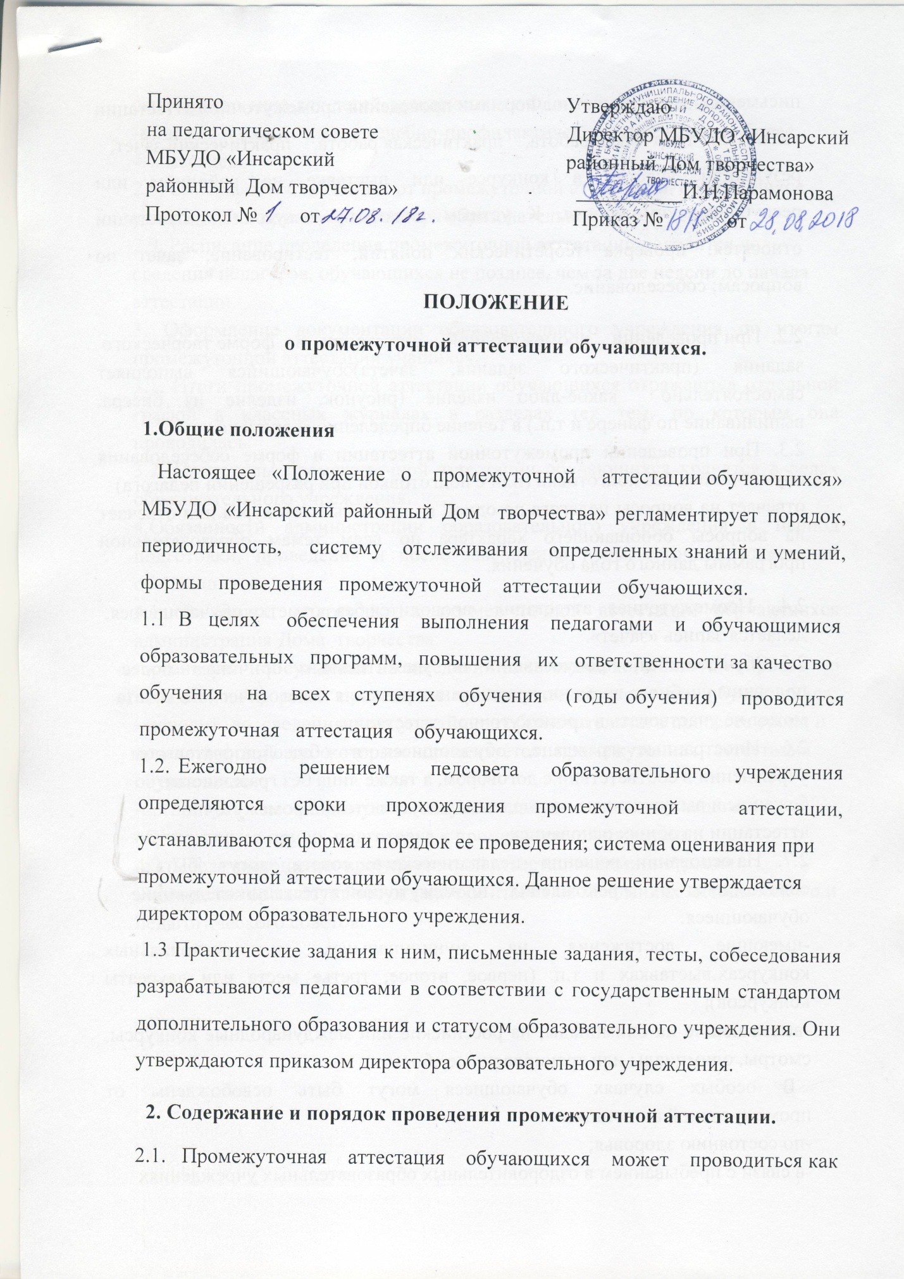

письменно, так и устно. Формами проведения промежуточной аттестации
являются: творческая работа, практическая работа, практический зачет,
результаты участия в конкурсе или выставке на районном или республиканском уровне. К устным видам промежуточной аттестации относятся: проверка теоретических понятий; тестирование; зачет по вопросам; собеседование.
2.2. При проведении промежуточной аттестации в форме творческого
задания (практического задания, зачета)обучающийся выполняет самостоятельно какое-либо изделие (рисунок, изделие из бисера, выпиливание по фанере и т.п.) в течение определенного времени.
2.3. При проведении промежуточной аттестации в форме собеседования обучающийся без подготовки (или с подготовкой при разрешении педагога)
отвечает на вопросы педагога по одной из ключевых тем курса или отвечает на вопросы обобщающего характера по всем темам образовательной программы данного года обучения.
2.4. Промежуточная аттестация проводится без отметки обучающегося,
делается запись «зачет».
2.5. Обучающийся, пропустивший по уважительным причинам более
половины учебного времени, на основании решения педагогического совета
может не участвовать в промежуточной аттестации.
2.6. Иностранные граждане, обучающиеся в общеобразовательном
учреждении в соответствии с договором, а также лица без гражданства,
беженцы и вынужденные переселенцы допускаются к промежуточной
аттестации на общих основаниях.
2.7. На основании решения педагогического совета могут быть
освобождены от прохождения промежуточной аттестации следующие
обучающиеся:
-имеющие достижения на муниципальных и региональных конкурсах,выставках и т.п. (первое, второе, третье места или лауреаты конкурсов);
-выезжающие на олимпиады, на российские или международные конкурсы, смотры, олимпиады или тренировочные сборы;
В особых случаях обучающиеся могут быть освобождены от промежуточной аттестации:
-по состоянию здоровья;
-в связи с пребыванием в оздоровительных образовательных учреждениях
санаторного типа для детей, нуждающихся в длительном лечении;
-в связи с нахождением в лечебно-профилактических учреждениях более
4-х месяцев.
2.8. Список, освобожденных от промежуточной аттестации, обучающихся
утверждается приказом директора образовательного учреждения.
2.9. Расписание проведения промежуточной аттестации доводится до
сведения педагогов, обучающихся не позднее, чем за две недели до начала
аттестации.
3. Оформление документации образовательного учреждения по итогам промежуточной аттестации учащихся:
3.1. Итоги промежуточной аттестации обучающихся отражаются отдельной графой в классных журналах в разделах тех тем, по которым она проводилась.
3.2. Протоколы промежуточной аттестации обучающихся хранятся в делах образовательного учреждения.
4.Обязанности администрации образовательного учреждения в период подготовки, проведения и после завершения промежуточной аттестации обучающихся.
4.1. В период подготовки к промежуточной аттестации обучающихся администрация Дома творчества:
-организует обсуждение на заседании педагогического совета вопросов о порядке и формах проведения промежуточной аттестации обучающихся;
- доводит до сведения всех участников образовательного процесса сроки и
перечень форм, по которым организуется промежуточная аттестация
обучающихся;
-организует необходимую консультативную помощь педагогам и
обучающимся при их подготовке к промежуточной аттестации.
4.2. После завершения промежуточной аттестации администрация
учреждения организует обсуждение ее итогов на заседаниях методического и
педагогического советов.

